Câu hỏi
- Hãy chỉ vào chồi trên hình 1a. Chồi mọc ra từ trí nào trên thân cây?
- Người ta sử dụng phần nào của cây mía để trồng?
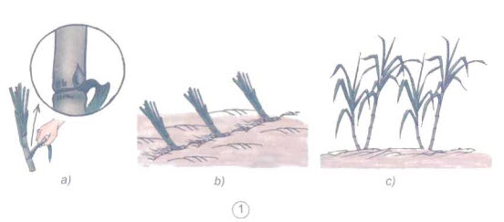
- Hãy nói xem chồi có thể mọc ra từ vị trí nào trên củ khoai tây, gừng, hành, tỏi, lá bỏng.
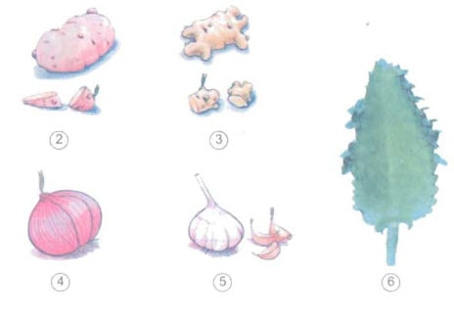

Giải bài tập khoa học lớp 5 bài 54
Trả lời
- Chồi được mọc ra từ nách là trên thân cây.
- Người ta trồng mía bằng cách đặt các ngọn mía, chứa các nách lá thành các rãnh.
- Nơi chồi có thể mọc ra được biểu diễn trên hình.
+ Với khoai tây, gừng chồi được mọc ra ở mắt (phần bị lõm vào).
+ Với hành, tỏi chồi được mọc ra từ đầu củ hành hoặc tỏi.
+ Với cây lá bỏng, chồi được mọc ra từ mép lá.
Xem thêm
>>> Bài trước: Câu hỏi trang 109 Khoa học lớp 5
>>> Bài tiếp theo: Trả lời câu hỏi trang 111 SGK Khoa học 5
v

